De Swaen-Toemaet
Gedicht van de Week
Week 01- 2021
www.arspoetica.nl

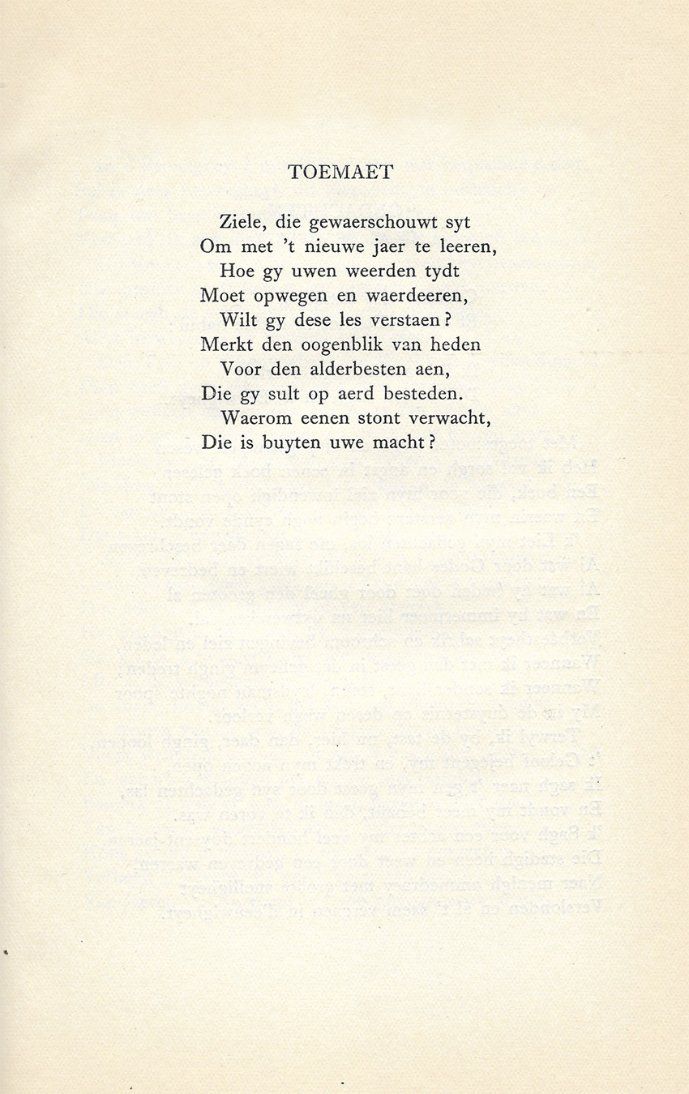

Ook op deze plaats beginnen we met de beste wensen voor 2021 voor onze lezers en hun dierbaren.

Aan het eind van vorig jaar publiceerden we een kerstgedicht afkomstig uit Duinkerke. Ook het eerste gedicht van dit jaar is daarvan afkomstig. De stad was toen Nederlandstalig en tot in de 20e eeuw waren grote gedeelten van Frans-Vlaanderen Nederlandstalig, ondanks dat vanaf 1539 de enige officiële taal van Frankrijk het Frans was. Maar deze cultuurpolitiek heeft er wel voor gezorgd dat veel streektalen gemarginaliseerd werden en pas in de huidige tijd een erkend statuut kregen.

De schrijver van het gedicht is geboren en gestorven in Duinkerke. Michiel de Swaen (1654-1707) was heelmeester in zijn stad en lid van de rederijkerskamer aldaar. Hij oriënteerde zich op Noord-Nederland en zag met lede ogen de verfransing aan; in 1662 was Duinkerke in Franse handen gekomen. Hij schreef divers werk waarvan zijn toneelstukken (“De gecroonde leersse”) het bekendst zijn gebleven. Zijn gedichten zijn vaak christelijk geïnspireerd, maar ook gelegenheidswerk. Hij schreef in het algemeen Nederlands (en niet in de streektaal) waardoor voor zijn tijdgenoten zijn werk goed te begrijpen was. Ook nu was het niet nodig meer dan enkele aantekeningen ter verduidelijking te geven.
Het gedicht van de week is een aanhangsel op een langer gedicht dat het begin van het nieuwe jaar aangrijpt om mensen op te wekken hun tijd goed te gebruiken.

Het is afkomstig uit de uitgave “Werken van Michiel de Swaen” deel V uit 1930.

AANTEKENINGEN

TOEMAET=toegift, bijvoegsel

Regel 3: “weerden’= waardevol
Regel 9: ”stont”=stonde, tijd

